Regedit
Systémový registr Windows je alfa a omega konfigurace operačního systému. Jedná se o obří databázi, ve které je uloženo nastavení systému a i mnoha aplikací třetích stran, a funguje podobně jako přepínače chrome:flags v prohlížeči Chrome a registr about:config v prohlížeči Firefox.
Registr Windows má stromovou strukturu tzv. klíčů a jejích hodnot. Pokud spustíte prohlížeč a editor Regedit, který stačí vyhledat v nabídce Start, objevíte v něm pět základních stromů:
- HKEY_CLASSES_ROOT – nastavení asociací (jaký program otevře soubor s příponou JPG aj.)
- HKEY_CURRENT_USER – nastavení právě přihlášeného uživatele, tedy vás
- HKEY_LOCAL_MACHINE – nastavení systému nehledě na uživatele
- HKEY_USERS – nastavení všech ostatních uživatelů
- HKEY_CURRENT_CONFIG – informace o aktuálním hardwarovém profilu
- Každým z těchto stromů můžete s právy administrátora procházet podobně jako adresářovým stromem souborového systému. Najdete zde tisíce a tisíce klíčů (složek) a jejich záznamy. Když víte, který máte změnit, můžete upravit chování Windows i bez patřičné tweakovací aplikace.
- Registr Windows je na aktivně používaném systému obrovský. Natolik obrovský, že se jeho očistě věnuje opět celá plejáda aplikací – třeba CCleaner. Jen málokterý výrobce desktopových aplikací je totiž natolik slušný, aby po sobě v případě smazání programu standardní cestou opravdu poklidil. Tedy nejen aby smazal soubory programu z pevného disku, ale stejně tak aby smazal i všechny své klíče v registru.
- Ostatně podívejte se třeba na klíče HKEY_CURRENT_USER\Software. Právě tady najdete všechny své programy, které něco zapisovaly do registru. Pokud často instalujete a mažete aplikace, jistě zde narazíte na výrobce, jejichž kousky už dávno nepoužíváte, nemáte je na počítači, jejich klíče a hodnoty zde však přesto stále straší.
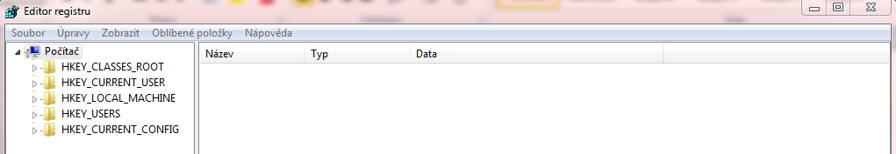

Klíče HKEY_CURRENT_USER\Software – proč tu vidím záznamy aplikací, které jsem už dávno odinstaloval? Protože po sobě výrobci neuklízejí a zanechávají svinčík.
Další zajímavou sekcí registru může být třeba pohled na programy, které se spouštějí po startu počítače. Jejich seznam najdete na těchto cestách:
- HKEY_CURRENT_USER\Software\Microsoft\Windows\CurrentVersion\Run
- HKEY_CURRENT_USER\Software\Microsoft\Windows\CurrentVersion\RunOnce
- HKEY_LOCAL_MACHINE\Software\Microsoft\Windows\CurrentVersion\Run
- HKEY_LOCAL_MACHINE\Software\Microsoft\Windows\CurrentVersion\RunOnce
V klíči Run jsou uložené cesty k programům, které se spouštějí pokaždé a v klíči RunOnce pak ty, které se spustí jen při prvním následujícím restartu počítače a poté z registru zmizí. K tomu dochází třeba při instalaci nějakého programu, který vyžaduje restart počítače, načež je třeba jej opět spustit k dokončení instalace.
Oba klíče jsou ve stromech HKEY_CURRENT_USER a HKEY_LOCAL_MACHINE, protože některé programy se spouštějí pouze vám (CURRENT_USER) a některé všem uživatelům počítače (LOCAL_MACHINE).
Pokud byste tedy v těchto seznamech objevili nějaký svinčík, hodnoty můžete jednoduše smazat a stejně tak vytvořit i nové. Na snadnou blokaci či třeba jen dočasné pozastavení automaticky spouštěných programů dnes už ale pamatuje Windows 8 ve svém Správci úloh.

sestavte seznam aplikací, které nemůže vybraný uživatel spustit
Jsou-li v počítači nainstalované programy, které by měly používat jen „vyvolení“ uživatelé, je dobré zakázat jejich spouštění jinými uživateli. Docílíte toho malou úpravou v systémovém registru. V něm si totiž nadefinujete názvy programů, které systém uživatelům nepovolí spustit. V registru nalezněte klíč HKEY_CURRENT_USER\Software\Microsoft\Windows\Current Version\Policies\Explorer . V pravé části okna vyhledejte (případně vytvořte novou hodnotu DWORD ) položku s názvem DisallowRun . Poklikejte na ni a přiřaďte jí hodnotu 1 . Nyní přes nabídku Úpravy -> Nový -> Klíč vytvořte v klíči HKEY_CURRENT_USER\Software\Microsoft\Windows\CurrentVersion\Policies\Explorer nový podklíč s názvem DisallowRun . Přepněte se na pravou stranu, vytvořte nové řetězové hodnoty. Jako název položky zadejte její pořadové číslo a po poklepání na ni do pole Údaj hodnoty vyplňte název programu (včetně přípony – pro programy např. exe ), který chcete uživateli zakázat spustit. Změny se projeví po restartu PC a jsou aktivní jen pro uživatele, pod kterým jste byli přihlášeni v době, kdy jste seznam vytvářeli.
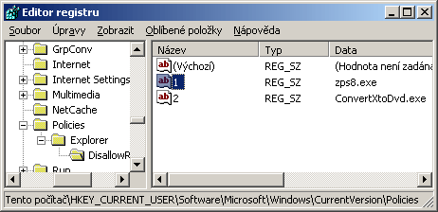
skryjte svůj PC v síti
Pokud nechcete, aby byl váš počítač s Windows XP viděn v počítačové síti, mohl by se vám hodit následující postup. PC bude i nadále pracovat zcela normálně (může využívat všechny služby sítě), ale nebude pro okolní počítače vidět. Díky tomu se tak vaši kolegové či dokonce nadřízený nedoví (ve složce Okolní počítače), kdy chodíte do práce či z práce. Pro vyvolené však nastavené sdílení bude i nadále přístupné. Klikněte na Start -> Spustit a vepište jednoduchý příkaz net config server /hidden:yes . PC zmizí ze sítě. Kdokoliv však bude znát celou adresu počítače v síti ve tvaru \\0.0.0.0\nazev slozky\ , bude moci k němu přistupovat i nadále.
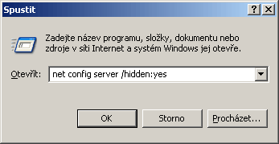
kdy se který uživatel naposledy přihlásil k PC?
Zajímá vás, kdo vše se k počítači vybaveným operačním systémem Windows XP přihlašuje? Nebo jen potřebujete znát přesné datum a čas posledního přihlášení vybraného uživatele? Pokud ano, stačí zadat jednoduchý příkaz. Klikněte na
Start -> Spustit a vepište příkaz cmd . Nyní zadejte příkaz net user uživatelské jméno . Chcete-li zjistit informace o uživateli jakub.dvorak , zadejte příkaz net user jakub.dvorak .
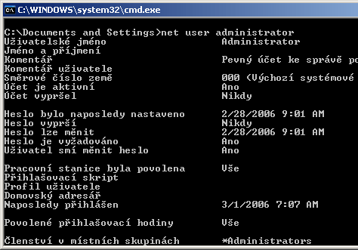
jak editovat registr jiného uživatele
Pokud potřebujete ve Windows XP změnit nastavení registru jiného uživatele, který se k PC přihlašuje, nemusíte se hlásit pod jeho profilem a ani tedy nemusíte znát jeho přihlašovací heslo. Úplně stačí přihlásit se do systému jako administrátor a použít editor registru. Spusťte ho a vyhledejte větev HKEY_USERS a v menu Soubor vyberte Načíst podregistr . Otevře se dialogové okno, kde vyberte soubor ntuser.dat konkrétního uživatele. Ten naleznete v C:\Documents and Settings\jmeno_uživatele a zvolte Otevřít . Objeví se okno a do něho napište jméno uživatele. Načte se větev uživatele a vy můžete začít editovat. Po skončení editace zvolte Soubor -> Uvolnit podregistr .
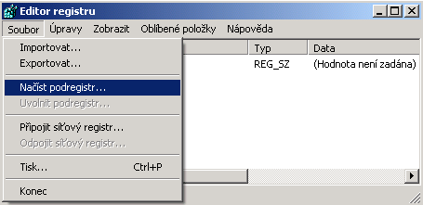
jak změnit Product Key u Windows XP
Pokud potřebujete z jakéhokoliv důvodu změnit produktový klíč (který jste zadali při instalaci) u operačního systému Windows XP, můžete tak učinit přímo bez dalších pomůcek. Stačí navštívit systémový registr ( Start -> Spustit a do řádku Otevřít vepište příkaz regedit ). V registru najděte větev HKEY_LOCAL_MACHINE\Software\Microsoft\WindowsNT\Current Version\WPAEvents a přepněte se na pravou stranu. Poklikejte na OOBETimer a změňte v této hodnotě alespoň jednu číslici. Tím bude deaktivován systém Windows. Klepněte na tlačítko Start a poté na příkaz Spustit . Do pole Otevřít zadejte následující příkaz %systemroot%\system32\oobe\msoobe.exe /a . Klepněte na položku Ano, chci aktivovat systém Windows telefonicky s pracovníkem služeb pro zákazníky a pak klepněte na tlačítko Další . Klepněte na položku Změňte kód Product Key . Zadejte nový kód Product Key do polí Nový kód a klepněte na tlačítko Aktualizovat .
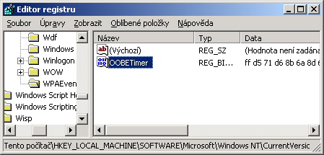
jak zakázat ukládat data na USB zařízení
Nejeden správce počítačů či počítačové sítě, se trápí se zabezpečením dat proti jejich odcizení či odnesení. Především díky malým zařízením typu USB klíčenky či externí USB disk je nyní unik důvěrných dat mnohem snadnější. Jejich prosby zřejmě programátoři Microsoftu vyslyšeli a tak do Service Pack 2 pro Windows XP dali možnost zavést nový klíč, který může zablokovat používání těchto zařízení. Otevřete si registr Windows XP ( Start -> Spustit a vepište příkaz regedit ). Otevře se okno registru a vy najděte klíč HKEY_LOCAL_MACHINE\SYSTEM\CurrentControlSet\Control . Nyní klikněte v hlavní liště na Úpravy - > Nový -> Klíč . Klíč pojmenujte StorageDevicePolicies . Přepněte se na pravou stranu a vytvořte novou hodnotu DWORD . Tu pojmenujte jako WriteProtect . Poklikejte na ni a přiřaďte jí hodnotu 1 . PC restartujte. Nyní, když někdo bude chtít zkopírovat data na USB zařízení, zobrazí se hlášení o ochraně proti zápisu.
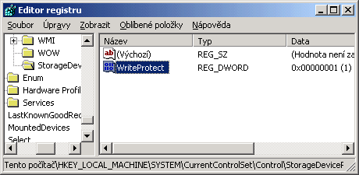
virtuální disková jednotka
Jedním z nejvyužívanějších příkazů ještě z éry MS-DOSu, je bezpochyby příkaz SUBST . Tato pomůcka samozřejmě nemůže chybět ani v nových verzích Microsoft Windows. Pomocí této funkce je možné vytvořit z klasického adresáře virtuální diskovou jednotku. S tou lze dále pracovat tak, jako by šlo téměř o klasický disk nebo oddíl svazku. Na disku si vytvořte adresář, například C:\Tajny . Pak do příkazového řádku zadejte – subst x: C:\Tajny (x je písmo vytvářené jednotky, ke které se přiřadí adresář, lze dosazovat jen ty písmena jež nejsou v současné době používána). Zrušení lze provést pomocí subst x: /d .
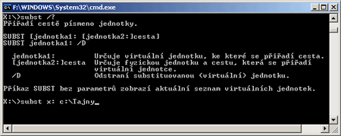
(ne)skryté aplikace ve Windows XP
Systémy Windows disponují několika pomůckami, které se starají o správu počítače. Většina z nich se dá samozřejmě spustit jak z příkazové řádky, tak kliknutím na příslušný zástupce. Některé z nich jsou ale skryté. Na tyto aplikace tedy v systému nenajdete odkaz. Spouštějí se přes Start -> Spustit napsáním jména aplikace a kliknutím na OK . Zkuste tedy snadnější přístup k některým pomůckám.
Správa počítače - compmgmt.msc
Správa disků - diskmgmt.msc
Správce zařízení - devmgmt.msc
Defragmentace disku - dfrg.msc
Prohlížeč událostí - eventvwr.msc
Sdílené složky - fsmgmt.msc
Zásady skupin - gpedit.msc
Místní uživatelé a skupiny - lusrmgr.msc
Výkon - perfmon.msc
Výsledná sada zásad - rsop.msc
Místní nastavení zabezpečení - secpol.msc
Služby - services.msc
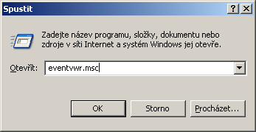
aktivace Windows XP po reinstalu není nutná
Pokud se chystáte k reinstalaci operačního systému Windows XP, pak si určitě nezapomeňte zkopírovat na nějaké bezpečné místo kromě potřebných dat také soubor wpa.dbl . Ten se standardně nachází v C:\Windows\System32 . V něm jsou zapsány informace o HW vašeho počítače, které jsou použity pro aktivaci produktu Windows XP. Po provedené instalaci stačí soubor opět vrátit do zmíněné složky, bez nutnosti opětovné registrace.
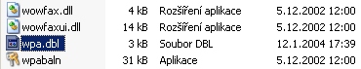
jak povolit přihlášení uživatele do Windows XP pouze v určitém čase
Jste-li správce počítače, nebo chcete-li z jakéhokoliv důvodu omezit přihlášení některých uživatelů v daný čas, pak se vám jistě bude hodit následující tip. Zvolte Start -> Spustit a do řádku Otevřít a napište následující příkaz net user jakub.dvorak /time: Po-Pá,08:00-17:00 . Tím jste nadefinovali, že uživatel jakub.dvorak se k danému počítači může přihlásit pouze v pracovní dny, a to od 8 hodin dopoledne do 5 hodin odpoledne. Chcete-li definovat vlastní nastavení, zadejte místo jakub.dvorak jméno osoby nacházející se v uživatelském účtu systému Windows. Také časové rozpětí se dá měnit. Změny zrušíte příkazem net user jakub.dvorak /time:all .
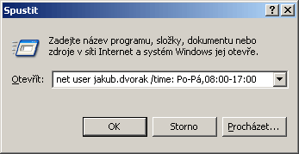
zapnutí či vypnutí kláves Caps Lock, Num Lock a Scroll Lock po startu Windows XP
Na klávesnici se mimo jiných kláves a funkčních tlačítek nacházejí i tři klávesy. Ty jsou na většině klávesnic indikovány LED diodou. Chcete-li mít jejich režim nastaven automaticky po spuštění Windows XP, pak to není problém. Stačí, když navštívíte editor registru a vyhledáte klíč HKEY_CURRENT_USER\Control Panel\Keyboard . Zde najdete mimo jiné i položku InitialKeyboardIndicators . Změnou hodnot aktivujete či deaktivujete klávesy Caps Lock, Num Lock a Scroll Lock . Například číslo 2 je příkaz pro zapnutí Caps Locku při startu Windows XP. Vy sami si však můžete nadefinovat, jaké z těchto tří kláves mají být aktivní. Hodnotu tedy změňte na jedno z následujících čísel:
1 - Caps Lock zapnut
2 - Num Lock zapnut
4 - Scroll Lock zapnut
3 - Caps Lock a Num Lock zapnut
5 - Caps Lock a Scroll Lock zapnut
6 - Num Lock a Scroll Lock zapnut
7 - Caps Lock, Num Lock, a Scroll Lock zapnut
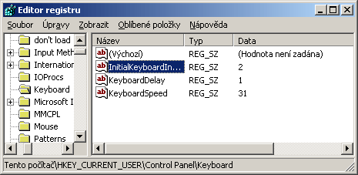
jak zakázat přesouvání ikonek na ploše
Chcete-li uživatelům Windows 9x zakázat přemisťování ikonek na pracovní ploše, pak se vám může hodit následující postup. Pomocí něho totiž zakážete uživateli manipulovat se zástupci. To se může hodit ve školách nebo internetových kavárnách. Klikněte na Start -> Spustit, otevře se nové okno. Do řádku Otevřít vepište příkaz regedit a stiskněte Enter . Tím spustíte editor registru Windows. Vyhledejte klíč HKEY_CURRENT_USER\Software\Microsoft\Windows\CurrentVersion\Policies\Explorer . Na pravé straně vytvořte novou hodnotu typu DWORD (klikněte pravým tlačítkem myši, vyberte Nový -> Hodnota DWORD ) s názvem NoSaveSettings . Na tuto položku nyní dvakrát poklikejte a přidělte jí hodnotu 1 . Změny se projeví po restartu počítače.
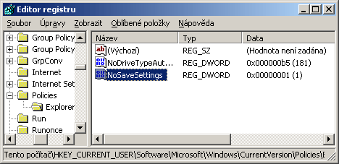
uložte si své dokumenty do jiné složky
Ne každému uživateli Windows 2000 a XP může vyhovovat umístění některých adresářů. V praxi tak jde o složku Dokumenty . Pokud chcete změnit umístění těchto, pro vás soukromých složek, klikněte na ikonku Dokumenty pravým tlačítkem myši a z kontextového menu vyberte položku Vlastnosti . Otevře se nové okno, kde pomocí tlačítek změňte aktuální umístění cílové složky. Klikněte na Použít , respektive OK . Windows se vás ještě jednou zeptají, zda si opravdu přejete dokumenty přesunout a po potvrzení operace začne.
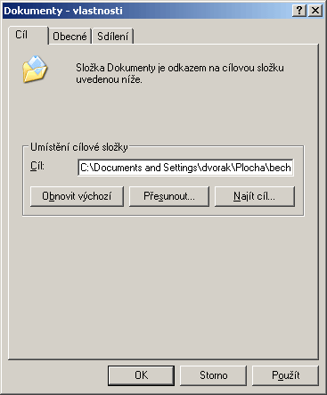
jak sdělit zprávu uživateli, který se přihlášuje k Windows XP
Máte-li administrátorské oprávnění k PC, potom můžete dalším uživatelům, kteří se budou k počítači přihlašovat po vás, zanechat zprávu. Ta se jim zobrazí v průběhu přihlašování po stisknutí kombinace kláves CTRL+ALT+DELETE . V systému musí být tedy nastaveno přihlašování prostřednictvím dialogového okna Přihlášení k systému Windows . Poté již stačí otevřít editor registru ( Start-> Spustit a do řádku Otevřít vepište regedit ) a vyhledat klíč HKEY_LOCAL_MACHINE\SOFTWARE\Microsoft\Windows\CurrentVersion\policies\system . Zde na pravé straně naleznete řetězovou hodnotu s označením legalnoticecaption a legalnoticetext . Pokud se zde nenacházejí, potom je vytvořte kliknutím pravého tlačítka na volné místo. Nyní již nezbývá, než poklikat na první a vepsat název zobrazovaného okna. Editací druhé hodnoty můžete zvolit libovolný text, který se bude zobrazovat uživatelům před přihlášením k PC.
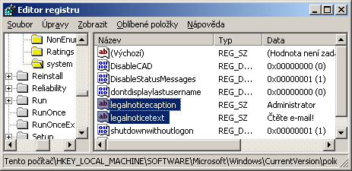
výzva ke změně hesla uživatele před jeho vypršením
O tom, jak je důležité měnit uživatelská hesla se dnes v tomto článku rozepisovat nebudeme. To by bylo povídání na samostatný článek. Aby vaše heslo bylo nezjistitelné, je dobré neustále ho měnit. Máte-li ve Windows XP aktivovanou volbu pro pravidelnou změnu uživatelského hesla (naleznete v Zásadách skupin), můžete si teď lehce definovat, kolik dní před jeho vypršení se má zobrazit nabídka vyzívající k jeho změně. Otevřete editor registru a vyhledejte klíč HKEY_LOCAL_MACHINE\SOFTWARE\Microsoft\Windows NT\CurrentVersion\Winlogon . Na pravé straně naleznete položku passwordexpirywarning . Poklikejte na ni. Zde je standardně nastaveno 14 dní. Vy si však můžete zvolit jiný počet dnů.
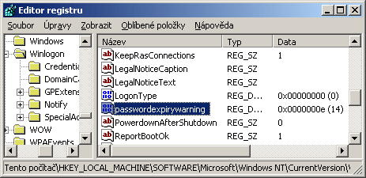

Pár užitečných úprav registru OS Windows 7
Pohrávání si s rozsáhlým seznamem konfigurací operačního systému může být nebezpečné, nicméně v tomto článku si předvedeme několik snadných triků, jak upravit chování systému.
Co je vlastně registr operačního systému Windows 7? Můžete si jej představit jako hierarchickou databázi schraňující každé systémové nastavení a další doplňující informace. Jistě je patrné, že při nesprávném zásahu do této databáze lze snadno poškodit správný běh celého systému, nicméně pokud prováděným úpravám rozumíte, máte v rukou velmi mocný nástroj umožňující přizpůsobit téměř každý aspekt celého OS. Postupně si ukážeme osm užitečných úprav ovlivňujících obsah kontextových menu, chování grafického rozšíření Aero, informace vložené při instalaci systému a další. Nezapomeňte, že každá provedená změna se projeví až po restartu počítače.

Zálohujte si registr
Dříve, než vůbec otevřeme Editor registru, vytvoříme si zálohu těchto cenných údajů. V tomto místě vás musíme ještě jednou varovat před sílou informací uložených v registru, neboť provedete-li nevhodnou úpravu, může se vám snadnou stát, že operační systém ani nenabootuje.
Nejprve vytvoříme bod obnovení operačního systému, tedy jakousi zálohu aktuálního stavu počítače, ke které se lze v případě problému vrátit. Otevřete nabídku Start, klikněte pravým tlačítkem na Počítač a vyberte Vlastnosti. V levém panelu zvolte možnost Ochrana systému a následně klikněte na tlačítko Vytvořit. Nakonec jen zadejte libovolný slovní popis nového bodu a opět klikněte na tlačítko Vytvořit.
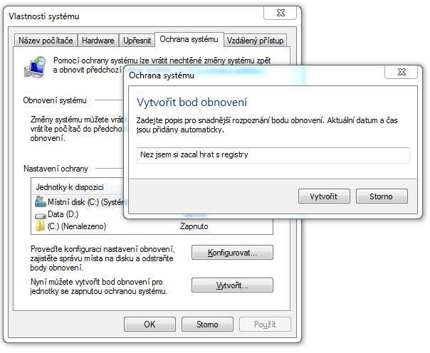
Nyní provedeme zálohu samotného registru. Pro spuštění Editoru registru stiskněte klávesovou zkratku Win+R, vepište regedit a potvrďte tlačítkem OK. V horním menu zvolte Soubor a vyberte možnost Exportovat... Soubor zálohy libovolně pojmenujte (pouze zachovejte příponu .reg) a uložte na bezpečné místo.
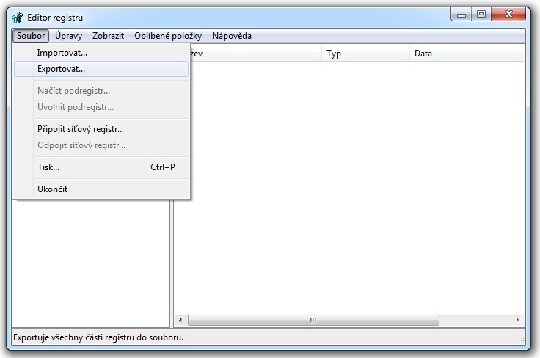

1) Přidejte do kontextového menu volby Kopírovat do složky/Přesunout do složky
Pokud pro kopírování souborů neradi používáte techniku drag-and-drop, tedy přetahování souborů mezi okny, můžete se soubory manipulovat i efektivněji pomocí drobného zásahu do registru, který do kontextového menu (menu vyvolané pravým tlačítkem myši) přidá možnosti Kopírovat do složky a Přesunout do složky.
V Editoru registrů otevřete složku HKEY_CLASSES_ROOT\AllFilesystemObjects\shellex\ContextMenuHandlers. Klikněte na ni pravým tlačítkem a z menu vyberte Nový -> Klíč. Vytvoří se nová složka, kterou pojmenujte jako CopyTo. Pakliže kliknete na naši novou složku (klíč), v pravé části okna uvidíte její hodnotu (v tuto chvíli hodnota s názvem (Výchozí)). Levým tlačítkem dvakrát klikněte na hodnotu, vyplňte {C2FBB630-2971-11D1-A18C-00C04FD75D13} a potvrďte tlačítkem OK.
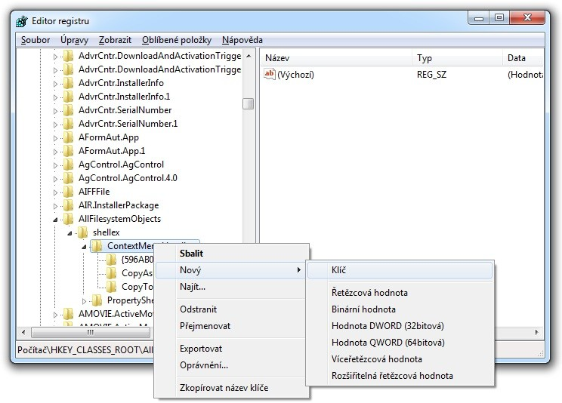
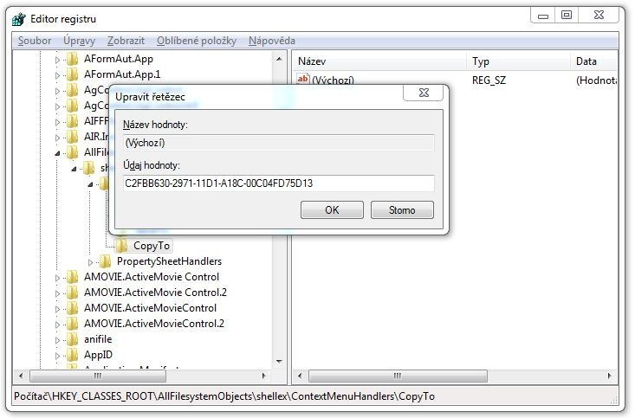
Pro přidání volby Přesunout do složky postupujte zcela stejným způsobem, pouze nový klíč nazvěte jako MoveTo a vyplňte hodnotu {C2FBB631-2971-11D1-A18C-00C04FD75D13}.

2) Zakažte automatické přichycení oken k okraji displeje
V grafickém uživatelském rozhraní Aero operační systém automaticky zarovnává otevřená okna ke stranám displeje, pakliže se při přesouvání okna myší příliš přiblížíte k okraji. Pokud však máte v úmyslu okno pouze přesunout k okraji, ale samovolné přichycení si nepřejete, může se tato vlastnost stát poměrně nepříjemnou. Abychom zřídili nápravu, není nutné vypínat celé Aero, pouze zakážeme funkci Aero Snap.
V editoru registrů vyhledejte následující klíč: HKEY_CURRENT_ USER\Control Panel\Desktop. V pravé části okna naleznete hodnotu s názvem WindowArrangementActive nastavenou na 1. Dvakrát na ni klikněte levým tlačítkem myši, čímž otevřete dialogové okno. V něm hodnotu změňte na 0.
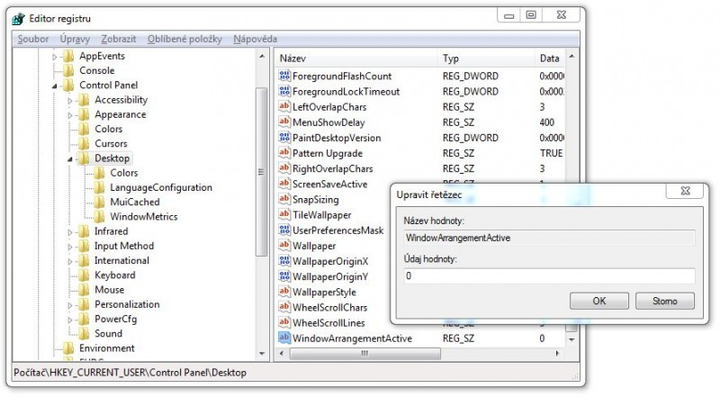

3) Zrychlete zobrazování náhledů otevřených oken
Koncept Aero přišel s užitečnou a na pohled atraktivní funkcí zobrazování náhledů otevřených oken při přesunu ukazatele myši nad některou ikonu v hlavním panelu. „Vyskočení“ náhledu trvá jen zlomek vteřiny, nicméně stále se jedná o jakési čekání, které při rychlé práci může zdržovat. Obraťme se opět na Editor registru, kde můžeme prodlevu snadno upravit.
V Editoru registrů vyhledejte následující klíč: HKEY_CURRENT_USER\Software\Microsoft\Windows\ CurrentVersion\Explorer\Advanced. Kdekoliv v pravé části okna klikněte pravým tlačítkem myši a zvolte Nový -> Hodnota DWORD (32bitová). Novou hodnotu pojmenujte jako ExtendedUIHoverTime, její obsah nastavte na 1 a jako Číselnou soustavu zvolte Desítková.
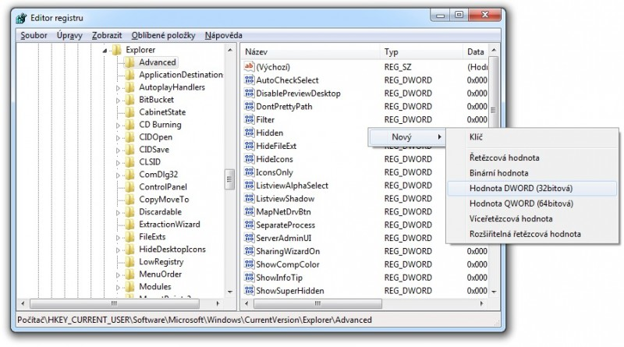
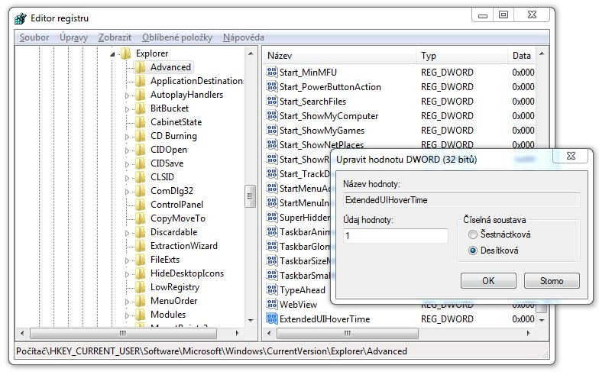

4) Změňte jméno registrované osoby
Při první instalaci operačního systému Windows si průvodce vyžádá vyplnění některých údajů, jak je například jméno osoby a případně organizace, na niž bude systém registrován. Tato jména uvidíte například v okně s informacemi o produktu Windows. Vyvolat jej můžete tak, že stisknete klávesovou zkratku Win+R, vepíšete winver.exe a potvrdíte tlačítkem OK. Pakliže se však při instalaci přepíšete či například získáte již použitý počítač a přejete si změnit jméno registrované osoby, pomůže vám opět zásah do registru.
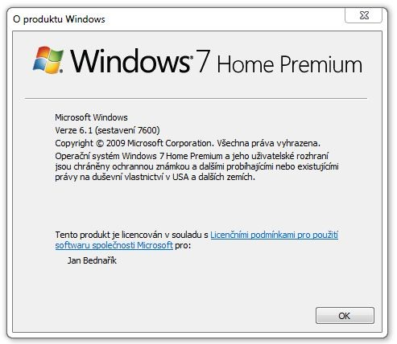
Vyhledejte následující klíč: HKEY_LOCAL_MACHINE\Software\Microsoft\Windows NT\CurrentVersion. V pravé části okna naleznete hodnotu RegisteredeOwner (případně RegisteredOrganisation). Dvakrát na ni klikněte levým tlačítkem myši a libovolně změňte obsah. Výsledek si můžete ihned (bez restartu) prohlédnout opětovným vyvoláním okna s informacemi o produktu Windows.
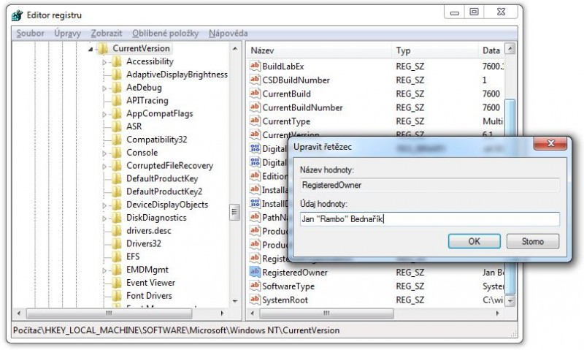

5) Skryjte nepoužívaná nastavení v Ovládacích panelech
Pakliže občas potřebujete přizpůsobit některé nastavení v Ovládacích panelech, pravděpodobně strávíte většinu času hledáním té správné kategorie v záplavě voleb, které pravděpodobně nikdy nevyužijete. Upřímně, kdy jste naposledy potřebovali zabrousit do nastavení jako Rodičovská kontrola nebo Telefon a modem? V ovládacích panelech bohužel nemůžete ovlivnit množství zobrazených voleb, nicméně opět nám pomůže Editor registru.
Vyhledejte následující klíč HKEY_CURRENT_USER\Software\Microsoft\Windows\CurrentVersion\Policies\Explorer. Pokud jste klíč Explorer v klíči Policies nenalezli, vytvořte jej. Klikněte levým tlačítkem na klíč Explorer, v pravé části okna známým způsobem vytvořte DWORD hodnotu, pojmenujte ji DisallowCpl a nastavte ji na 1.
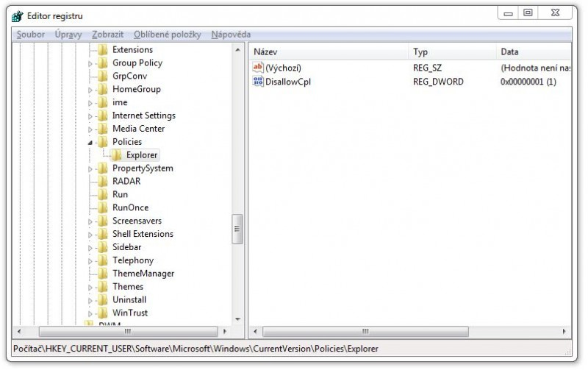
Následně klikněte pravým tlačítkem na klíč Explorer a vytvořte nový klíč s názvem DisallowCpl. Klikněte levým tlačítkem na klíč DisallowCpl a v pravé části okna budete nyní vytvářet hodnoty typu řetězec (viz obrázek níže).
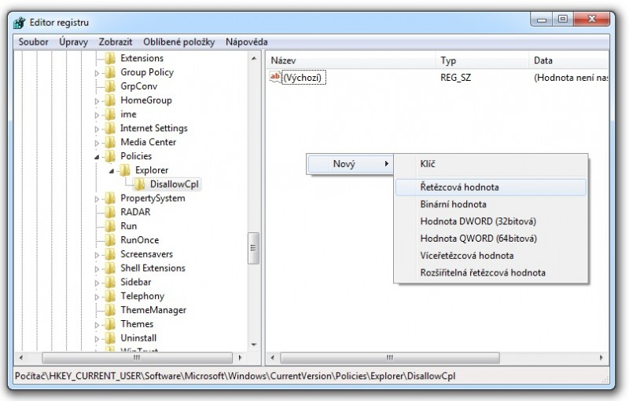
Každá hodnota zastupuje jednu volbu v ovládacích panelech, přičemž jména hodnot musíte číslovat od 1 postupně výše (tedy pokud si přejete např. zakázat tři volby v ovládacích panelech, budete mít tři hodnoty s názvy 1, 2 a 3).
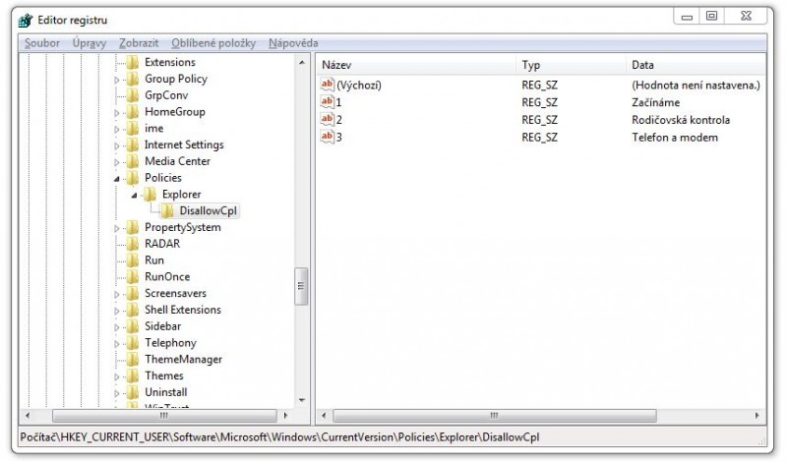
Jako obsah každé hodnoty nastavte přesné jméno dané volby v ovládacích panelech (např. "Rodičovská kontrola").
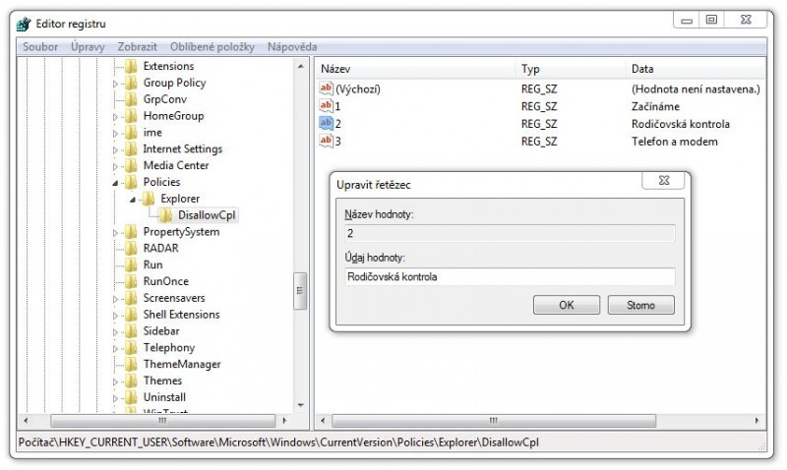

Zakažte automatické restartování po nainstalování aktualizací
Nástroj Windows Update je velmi důležitým a užitečným prvkem systému, který se stará o automatické vyhledávání a instalaci aktualizací především ve formě bezpečnostních záplat. Současně však může služba uživatele čas od času pořádně potrápit, neboť některé aktualizace vyžadují restart počítače, který služba vykoná automaticky. Přestože vás systém na nadcházející restart počítač upozorní, můžete jej přehlédnout a později přijít o rozdělanou práci. V Editoru registru však lze automatické aktualizace zakázat.
Vyhledejte následující klíč: HKEY_LOCAL_MACHINE\Software\Policies\Microsoft\Windows. Klikněte pravým tlačítkem na klíč Windows a zvolte Nový->Klíč. Pojmenujte jej jako WindowsUpdate.
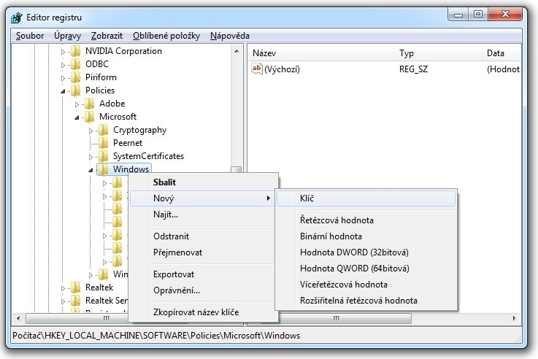
Klikněte pravým tlačítkem na WindowsUpdate a stejným postupem vytvořte nový klíč s názvem AU. Nyní by měla vaše hierarchie klíčů vypadat stejně, jak je znázorněno na obrázku níže. Klikněte levým tlačítkem na klíč AU a vytvořte novou hodnotu tak, že kliknete pravým tlačítkem myši kamkoliv v pravé části okna a zvolíte Nový->Hodnota DWORD (32bitová). Hodnotu pojmenujte jako NoAutoRebootWithLoggedOnUsers, nastavte ji na 1 a jako Číselnou soustavu zvolte Desítková.
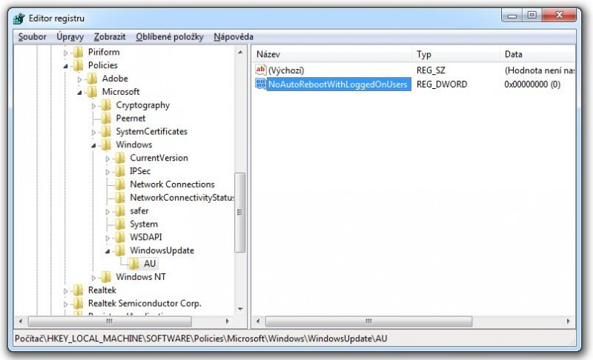
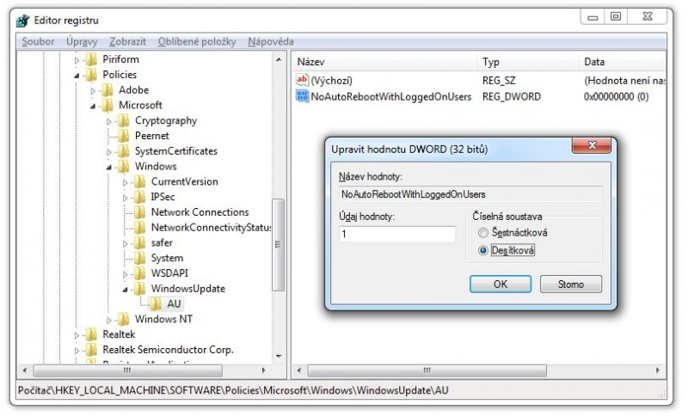

7) Pozlobte kolegu nevinným vtípkem
Sdílíte notebook či počítač s několika kolegy a chtěli byste je trošku pozlobit či jim zábavnou formou vytknout nějaký zlozvyk? Editor registru nám i v tomto ohledu podá pomocnou ruku. Nastavte informační zprávu, která se zobrazí při každém startu systému a nebohý uživatel ji bude donucen potvrdit, aby mohl s počítačem začít pracovat.
Vyhledejte následující klíč: HKEY_LOCAL_MACHINE\Software\Microsoft\Windows\Current Version\Policies\System. Zde naleznete hodnoty legalnoticecaption a legalnoticetext, které popisují obsah informační zprávy, které se bude zobrazovat po startu systému.
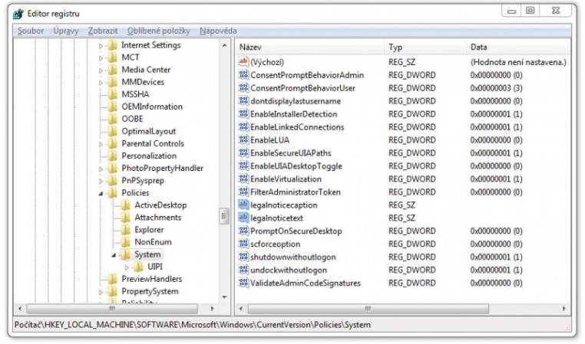
Obsah legalnoticecaption představuje text hlavičky zprávy a legalnoticetext zase text těla zprávy. Nabízí se například použít drobné klišé ve formě: „Fatal Error – Z důvodu neočekávané chyby je nutné zformátovat disk počítače, přejete si pokračovat?“ Uživateli nezbývá, než zprávu potvrdit tlačítkem OK. Fantazii se však meze nekladou, tudíž zapřemýšlejte a pořádně si své kolegy vychutnejte.
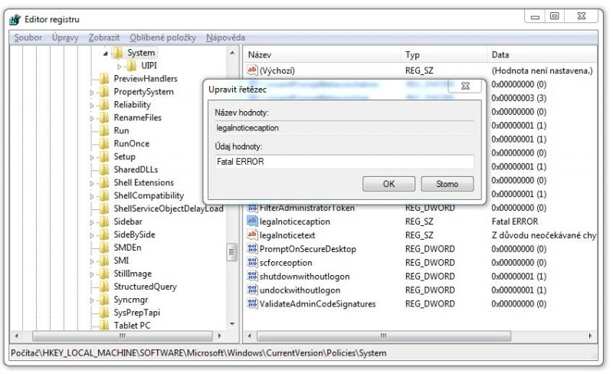

Software pro snadnou úpravu registrů
Podobně jako v předchozích verzích Windows, ani v nové verzi 7 nejsou uživatelům snadno dostupná všechna nastavení vlastností a chování operačního systému. Na vyladění Windows 7 je ovšem již nyní připravena aplikace Tweak-7.
Přehledný a snadno ovladatelný nástroj zvládne automatickou optimalizaci nastavení Windows 7 a nabízí i možnost manuální úpravy desítek parametrů, ke kterým se přímo z Windows nedostanete. Pořízení programu Tweak-7 přijde přibližně na 700 Kč, pravděpodobně jej ale budou brzy následovat bezplatné alternativy, stejně jako v případě předchozích verzí Windows.
Tweak-7 1.0 stahujte ze Slunečnice zde (22 MB, demo)
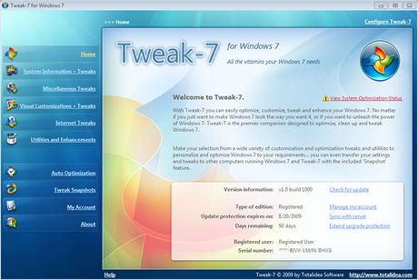
Tweak-7 1.0
Zdroj: http://technet.idnes.cz/sikovny-software-umi-vylepsit-i-windows-7-fif-/software.aspx?c=A091023_152744_software_mbo

Windows 8.1 Registry Tweak
S příchodem nové verze operačního systému Windows bych chtěl uvést pár možností úprav systému pomocí registru. Některé změny lze provést i přes nastavení samotného systému, ale tento článek se bude zabývat čistě jen úpravami prováděnými přes editor registrů.
Jelikož se jedná o přímou editaci registru Windows doporučuji tento způsob úprav pouze uživatelům, kteří vědí co činní. Při nesprávné práci s editorem registru může dojít k poškození instalace.
Povolení práce Metro aplikací v administrátorském účtu při deaktivovaném UAC:
[HKEY_LOCAL_MACHINE\SOFTWARE\Microsoft\Windows\CurrentVersion\Policies\System]
"EnableLUA"=dword:00000001
"FilterAdministratorToken"=dword:00000001
"ConsentPromptBehaviorAdmin"=dword:00000000
"ConsentPromptBehaviorUser"=dword:00000000
"PromptOnSecureDesktop"=dword:00000000
Změna velikosti šíře ohraničení oken
[HKEY_CURRENT_USER\Control Panel\Desktop\WindowMetrics]
"BorderWidth"="2"
"PaddedBorderWidth"="2"
Deaktivace zamykací obrazovky (Lock Screen)
[HKEY_LOCAL_MACHINE\SOFTWARE\Policies\Microsoft\Windows\Personalization]
"NoLockScreen"=dword:00000001
Deaktivace Toast oznámení (pop-up okna v pravém horním rohu)
[HKEY_LOCAL_MACHINE\SOFTWARE\Policies\Microsoft\Windows\Explorer]
"NoNewAppAlert"=dword:00000001
Deaktivace Charm Baru (zobrazení ovládacích tlačítek při najetí do pravého horního rohu) a App Switcheru (přepínání mezi posledními aplikacemi při najetí do levého horního rohu)
[HKEY_CURRENT_USER\Software\Microsoft\Windows\CurrentVersion\ImmersiveShell\EdgeUI]
"DisableCharmsHint"=dword:00000001
"DisableTRcorner"=dword:00000001
"DisableTLcorner"=dword:00000001
Aktivace startu systému na plochu místo do nabídky Start
[HKEY_CURRENT_USER\Software\Microsoft\Windows\CurrentVersion\Explorer\StartPage]
"OpenAtLogon"=dword:00000000

Zobrazení pozadí plochy jako pozadí nabídky Start
[HKEY_CURRENT_USER\Software\Microsoft\Windows\CurrentVersion\Explorer\Accent]
"MotionAccentId_v1.00"=dword:000000db
Při přechodu na úvodní obrazovku zobrazovat všechny aplikace
[HKEY_CURRENT_USER\Software\Microsoft\Windows\CurrentVersion\Explorer\StartPage]
"MakeAllAppsDefault"=dword:00000001
Pokud je aktivní zobrazení všech aplikací na úvodní obrazovce, zobrazit jako první aplikace pro desktop
[HKEY_CURRENT_USER\Software\Microsoft\Windows\CurrentVersion\Explorer\StartPage]
"DesktopFirst"=dword:00000001
Zakázat nahrazení spuštění příkazového řádku za spuštění PowerShellu ve Win+X menu
[HKEY_CURRENT_USER\Software\Microsoft\Windows\CurrentVersion\Explorer\Advanced]
"DontUsePowerShellOnWinX"=dword:00000001
Změna názvu SkyDrive na MicrosoftDrive
[HKCU\Software\Microsoft\Windows\CurrentVersion\SkyDriveOptIn]
"Brand"=dword:00000001
Změna výchozí barvy pozadí startovací a přihlašovací obrazovky
[HKEY_CURRENT_USER\SOFTWARE\Microsoft\Windows\CurrentVersion\Explorer\Accent]
"StartColor"=dword:fff09c00
"AccentColor"=dword:ffb76900
[HKEY_LOCAL_MACHINE\SOFTWARE\Microsoft\Windows\CurrentVersion\Explorer\Accent]
"DefaultStartColor"=dword:fff09c00
Zakázání zálohování Windows aplikací
[HKEY_LOCAL_MACHINE\SOFTWARE\Policies\Microsoft\Windows\SettingSync]
"EnableBackupForWin8Apps"=dword:00000000
Změna výchozího adresáře určeného pro instalaci Windows aplikací
[HKEY_LOCAL_MACHINE\SOFTWARE\Microsoft\Windows\CurrentVersion\Appx]
"PackageRoot"=C:\WindowsApps
Deaktivace funkcí Windows App Store
[HKEY_LOCAL_MACHINE\Software\Policies\Microsoft\WindowsStore]
"RemoveWindowsStore"=dword:00000001
Deaktivace Windows App Store a souvisejících služeb
[HKEY_LOCAL_MACHINE\SYSTEM\ControlSet001\Services\AllUserInstallAgent]
"Start"=dword:00000004
[HKEY_LOCAL_MACHINE\SYSTEM\ControlSet001\Services\SystemEventsBroker]
"Start"=dword:00000004
[HKEY_LOCAL_MACHINE\SYSTEM\ControlSet001\Services\TimeBroker]
"Start"=dword:00000004
[HKEY_LOCAL_MACHINE\SYSTEM\ControlSet001\Services\WSService]
"Start"=dword:00000004
Vypnutí Metro tutoriálů
[HKEY_CURRENT_USER\Software\Policies\Microsoft\Windows\EdgeUI]
"DisableHelpSticker"=dword:00000001
Odebrání zástupce Plocha ze složky Tento počítač
[HKEY_LOCAL_MACHINE\SOFTWARE\Microsoft\Windows\CurrentVersion\Explorer\MyComputer\NameSpace\{B4BFCC3A-DB2C-424C-B029-7FE99A87C641}]
Odebrání zástupce Dokumenty ze složky Tento počítač
[HKEY_LOCAL_MACHINE\SOFTWARE\Microsoft\Windows\CurrentVersion\Explorer\MyComputer\NameSpace\{A8CDFF1C-4878-43be-B5FD-F8091C1C60D0}]
Odebrání zástupce Stažené soubory ze složky Tento počítač
[HKEY_LOCAL_MACHINE\SOFTWARE\Microsoft\Windows\CurrentVersion\Explorer\MyComputer\NameSpace\{374DE290-123F-4565-9164-39C4925E467B}]
Odebrání zástupce Hudba ze složky Tento počítač
[HKEY_LOCAL_MACHINE\SOFTWARE\Microsoft\Windows\CurrentVersion\Explorer\MyComputer\NameSpace\{1CF1260C-4DD0-4ebb-811F-33C572699FDE}]
Odebrání zástupce Obrázky ze složky Tento počítač
[HKEY_LOCAL_MACHINE\SOFTWARE\Microsoft\Windows\CurrentVersion\Explorer\MyComputer\NameSpace\{3ADD1653-EB32-4cb0-BBD7-DFA0ABB5ACCA}]
Odebrání zástupce Video ze složky Tento počítač
[HKEY_LOCAL_MACHINE\SOFTWARE\Microsoft\Windows\CurrentVersion\Explorer\MyComputer\NameSpace\{A0953C92-50DC-43bf-BE83-3742FED03C9C}]

